中拍协动态

2020年
第1期
（总第89期）

主 管：内蒙古自治区商务厅
出 版：内蒙古拍卖行业协会
编委会主任：王志江
主 编：娜 晴
副主编：陈吉淑、赵 华
编 委：贾世军、赵 军
芦 真、王凤林
王 罡、王文贤、
裴学文、金致成、
陈永森、白宝山、
林树增、郭素英、
刘 剑、李晓玲、
王常伟、赵秋霞、

地 址：呼和浩特市赛罕区如意和大街52号内蒙古世和大酒店12层
邮 编：010010
电 话：0471-6935861（兼传真）
网 址：www.nmpx.cn

内部资料 注意保存

中国拍卖行业协会关于合力做好新型冠状病毒感染
肺炎疫情防控工作的倡议书……………………… 1

关于延长2020年拍卖师提交注册
期限的通知 ……………………………………… 3

关于发布《拍卖企业疫情防控及业务开展指南》
的知………………………………………………… 4

行业动态

新冠肺炎疫情对我国拍卖行业的影响调研
分析报告……………………………………………5

抗疫业务两不误，中拍平台网拍服务全面提
速………………………………………………… 19
关于应对新冠肺炎疫情支持机动车拍卖业务
采用网络形式拍卖的公告……………………… 22
湖北抗疫 | 携手共战疫·人间有大爱……… 24
四川拍卖人，合力为抗击疫情捐款…………… 26
抗击疫情，山东拍卖人在行动………………… 29
上海拍协-大爱无疆，守望相助………………… 32

内拍协动态

关于协会秘书处暂时调整办公方式的通知…… 36
内蒙古拍卖行业协会疫情防控工作…………… 37
抗击疫情 内蒙拍卖人在行动（之一）……… 39
抗击疫情 内蒙拍卖人在行动（之二）……… 41
抗击疫情 内蒙拍卖人在行动（之三）……… 45
抗击疫情 内蒙拍卖人在行动（之四）……… 47

中国拍卖行业协会

关于合力做好新型冠状病毒感染肺炎疫情防控工作

的倡议书
全国各省（区）市拍卖行业协会、各拍卖企业、全体拍卖师：
当前，正值新型冠状病毒感染的肺炎疫情防控关键时期。为深入贯彻习近平总书记的重要指示和李克强总理的重要批示精神，认真落实党中央和国务院的部署，更广泛地动员全国拍卖行业力量，有序参与和支持疫情防控工作，中国拍卖行业现向各省（区）市拍卖行业协会、各拍卖企业及全体拍卖师发出以下倡议：
一、统一思想，深刻认识做好新型冠状病毒疫情防控的重要性和紧迫性。切实做好拍卖行业的疫情防控工作是全体拍卖企业和拍卖人对自身负责、对拍卖活动当事人和社会公众负责的职责所在。全国拍卖业要统一思想，听从指挥，坚定不移地把党中央的决策部署落实到实处，把行动统一到各地党委政府的具体防控工作要求上来，坚决维护社会大局稳定。
二、加强自我防范，做好机构及个人的防疫、防护工作。各省市拍卖行业协会要对本地区拍卖业疫情防控工作及时做出再部署，配合各地有关部门做好疫情摸排、信息统计等工作；广大拍卖企业及相关机构要做好工作场所的现场消毒和防疫工作，对本企业和机构人员做好提醒提示工作；全体从业人员要从自身做起，保持良好卫生习惯，做好自我防护工作；全行业要有抗击疫情大局观，积极支持、拥护各级政府防治疫情的相关措施，不信谣不传谣，为打赢疫情攻坚战多做正能量的事。
三、暂停集中性现场拍卖活动。疫情就是命令，防控就是责任。各拍卖企业要根据党中央“避免出现人员大规模聚集”的统一部署，暂停集中性现场拍卖活动（包括公益拍卖）。可暂缓的拍卖活动，推迟到疫情缓解后再启动；可网上组织的拍卖会、工作会议等，采取网络方式。在疫情缓解或解除前，除非必要，不组织现场拍卖活动。确需组织的，要及时向当地有关部门报告并切实做好防控措施。
四、发挥专业优势，参与到动员社会力量、汇聚群众爱心的工作中来。广大拍卖机构和从业人员要运用拍卖专业知识和经验，根据相关部门公布的疫区需求，依法依规协助做好慈善物资、款项的筹措工作，为全国各地疫情防控工作贡献力量。
全国拍卖业同仁们：让我们行动起来，齐心协力投入疫情防控这场硬仗。我们相信，有以习近平同志为核心的党中央的坚强领导，有全国人民万众一心，众志成城，我们一定会打赢这场没有硝烟的战争！
中国拍卖行业协会
2020年1月27日

关于延长2020年拍卖师提交注册期限的通知

各地方协会、拍卖企业、拍卖师：
当前正值新型冠状病毒感染疫情防控关键时期，为配合各地防控工作要求，各地拍卖企业还未完全复工。为确保拍卖师年度注册工作有序进行，经研究，决定对2020年拍卖师注册工作做以下调整：
一、工作截止时间整体顺延一周。拍卖师提交注册的最后期限统一延长至2月23日（含上一年度未注册人员申请再注册的情况），后续审核工作时间依次往后顺延一周。
二、简化再注册流程。上一年度未注册的人员申请再注册填报《拍卖师再注册申请表》时，表内“注册企业意见、地方协会意见（盖章）”的流程不再统一要求上传盖章文件。目前不具备盖章条件的可由注册企业向地方协会电话报备，地方协会核实情况后汇总报中拍协办理注册。相关手续待疫情结束后另行补办提交。
三、开通特殊办理通道。受地方疫情防控政策影响不能在此期间完成注册的，请将情况集中反映至地方协会，后期我们将通过特殊通道补办注册。
拍卖师注册工作相关咨询，请联系中国拍卖行业协会拍卖师管理部。
联系人：荣 博 刘 曦
电 话：18518368828 13910400129

中国拍卖行业协会
二O二O年二月十日
【2020年度拍卖师年检注册注意事项】
（1） 注册企业是筹建企业但没成立；或企业已注销，无法联系到法人代表，请拍卖师等待所属省协会直接审核。
（2）拍卖师填写拍卖场次（场）和数额（万元）时，输入框中拍卖师只填写数字，不填写单位。拍卖师场次数据填写错误，需要驳回后，点击“编辑”再进行修改。
（3）企业审核流程“企业登录中拍协账户——用户中心——拍卖师管理——拍卖师年检审核——点查看详细——点右下角的通过或者驳回按钮”即可。
（4）如果拍卖师执业年度内没有主持场次，可以不填报。
（5）拍卖企业和拍卖师账户密码忘记？请添加技术服务QQ群：672809078或者客服电话4008985988，客服人员协助找回。
（6）拍卖师须付费成功后，企业及省协会方能进行审核操作。

关于发布《拍卖企业疫情防控及业务开展指南》的
通 知

各省（区）市拍卖行业协会、各拍卖企业负责人：
当前，疫情防控形势依然严峻，根据党中央、国务院要求，各行各业在做好疫情防控的前提下正有序复工复产。为帮助拍卖企业做好防疫工作并指导拍卖企业做好复工准备、逐步恢复开展拍卖业务，现发布《拍卖企业疫情防控及业务开展指南》（第一版）（以下简称《指南》），供拍卖企业参照执行。
疫情期间拍卖企业开展业务请务必首先保障安全。希望全体拍卖同仁以此为契机，在疫情尚未完全解除期间积极采取网络拍卖形式，并主动调整拍卖经营模式，优化业务流程，全面提升企业信息化和数字化水平，平稳度过因疫情带的来困难时期。
欢迎各地协会、企业对《指南》提出意见和建议，我们将根据实践反馈及时进行修改完善。
联系人：欧树英 王苒
联系电话：18618287648 15101160723
联系邮箱：ouyang@caa123.org.cn
附件：《拍卖企业疫情防控及业务开展指南》（第一版）
原文链接：http://www.caa123.org.cn/frontnc06NewsContentAction.do?method=previewContent&ID=14402
中国拍卖行业协会
二〇二〇年二月十七日

新冠肺炎疫情对我国拍卖行业的影响调研分析报告

春节期间，新冠肺炎疫情迅速蔓延，举国上下共同抗击疫情。由于疫情严重，以线下拍卖为主的拍卖业务也受到了严重影响。为全面了解疫情给拍卖行业带来的影响，客观评估疫情的冲击，探讨可采取的措施，中国拍卖行业协会于2月10日向行业发出《关于开展拍卖企业疫情影响情况调研的通知》，截至2月17日共计收到问卷838份，以下为对调研反馈内容的整理。

●调研企业特征 ●
本次调研对象中，资产类、综合类拍卖企业（按业务占比50%以上的类型来划分）占比较大，达到81.74%，同时包括机动车（6.21%）、艺术品（3.46%）、网络拍卖平台（4.18%）、农产品（0.36%）等不同类型拍卖企业；调研企业注册地涵盖了除西藏、海南、新疆、贵州外的大陆各省、区、市。

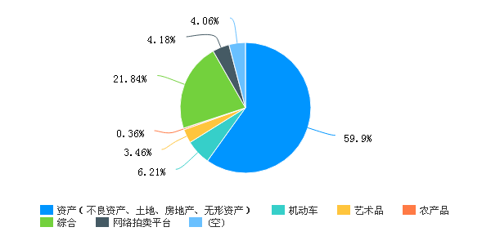
图1-1 企业主营业务种类

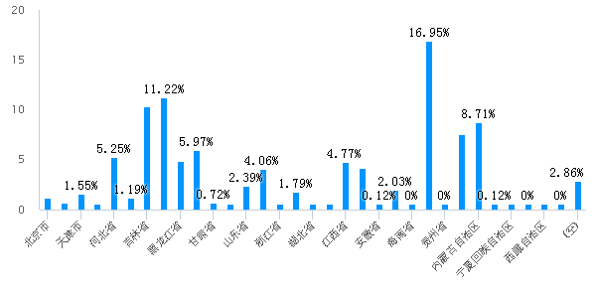
图1-2 企业所在地

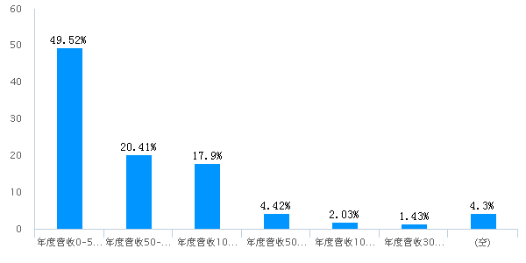
图1-3 企业规模

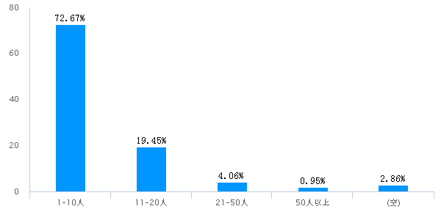
图1-4 企业员工规模

●疫情下企业复工情况 ●
本次调研中，47.86%受访企业表示已经或将在20日前复工；21%计划在2月21-29日期间复工；其余表示计划在3月及以后复工。未复工的原因，主要是担心疫情扩散（69.33%）以及地方政府要求（38.66%）；部分企业还存在因员工无法按时返岗（18.14%）和企业防护准备不足（14.44%）而不能复工的情况。
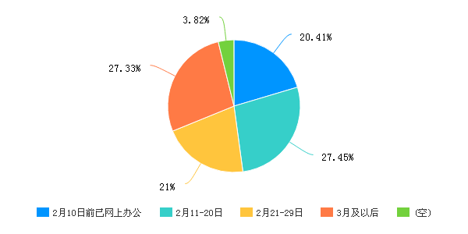
图2-1 拍卖企业计划复工时间
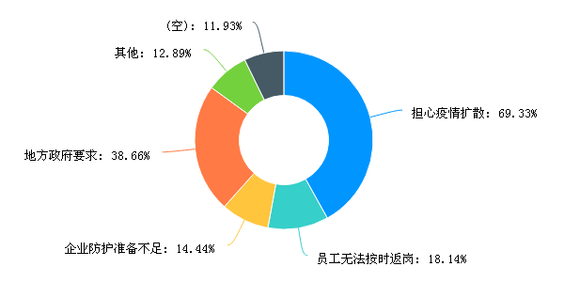
图2-2 企业不能复工的原因
值得关注的是，尽管拍卖企业复工意愿强烈，但有效复工不足，复工后实现有效运转还需时日。开放性问题的回答也显示，目前企业复工多为网上办公或值班办公，并未完全进入正常经营状态。调研对象普遍估计，疫情基本结束后1-3个月企业经营才能基本恢复。
疫情对拍卖企业的影响和损失预估

（一）拍卖活动暂缓情况
突如其来的新冠肺炎疫情让以线下拍卖方式为主的拍卖行业受到较大影响。调研显示，受疫情影响，60.26%的企业不同程度存在暂缓拍卖的情况。其中，目前被迫暂缓1-2场的企业为41.17%；暂缓3-5场的为14.68%；暂缓5场以上的为4.42%。同时，分类抽样分析还显示，机动车拍卖及电子商务类拍卖企业暂缓的拍卖场次普遍较多，一般为3-5场。
根据调研情况估计，受疫情影响，1月下旬以来全国范围内被迫暂缓的拍卖活动不少于2000场。同时，影响正溢出至上下游相关行业。目前看，受疫情影响，2020年艺术品拍卖春拍季延迟1-2个月已成定局。这对正受困于增值税开票政策的艺术品拍卖企业无疑是“雪上加霜”，对上下游的图录印刷、酒店、物流、会展等行业预计也将造成不同程度的影响。
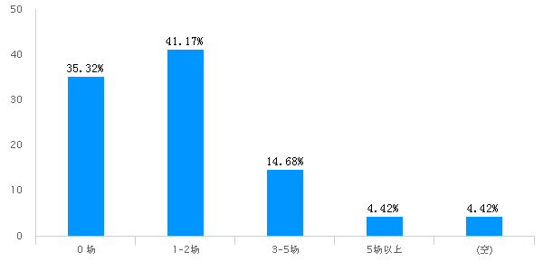
图3-1 受疫情影响暂缓拍卖的场次分布情况

（二）疫情下的损失预估调研结果显示，受疫情影响拍卖企业损失明显，经营预期普遍不乐观。
受疫情影响，有41.05%的企业预估推迟复工的损失情况（占去年1季度营业收入的比重）在10-30%之间；9.55%预估损失在30-50%之间；9.19%认为损失在50%以上。三项合计达到59.79%。
造成损失的原因列举最多的三项为员工成本（77.57%）、业务延迟增加成本（61.46%）、空置房租成本（58.11%）。
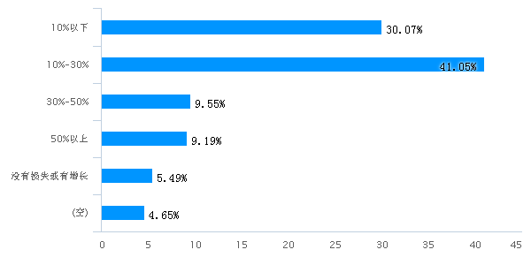
图3-2 拍卖企业推迟开业的损失情况预估
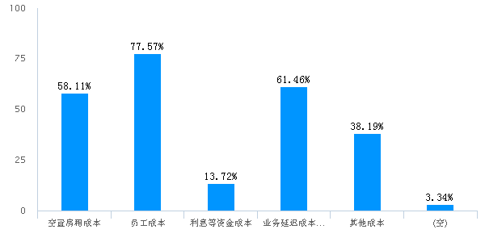
图3-3 造成损失的主要原因

调研还显示，48.57%的企业预计疫情对上半年营收的影响（占去年同期比重）为10%-30%；27.45%的企业预计有30%-50%的影响；6.8%的企业认为在50%-80%之间；3.7%的企业认为影响超过80%。四项合计，受到负面影响的企业达86.52%。同时，值得注意的是，从问卷抽样看，同一企业经营者对上半年营收下降比例的判断普遍大于1季度，说明企业经营者对疫情过后的业务恢复并不乐观。
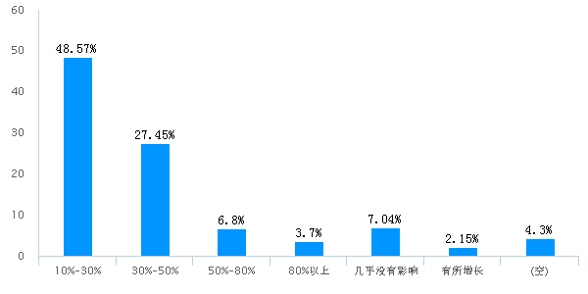
图3-4 预计疫情对上半年营收的影响
（三）疫情下企业主要面临的挑战企业认为当前主要挑战是营业收入减少（81.86%）、业务预期减少（68.5%）、运营成本高企（53.34%）、租金税费压力（43.68%）。
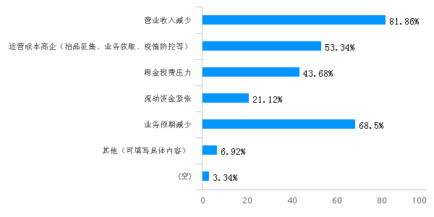
图3-5 疫情导致企业主要面临的挑战
从以上调研反映的情况综合，当前拍卖行业在这轮疫情中受到的冲击主要体现在：（1）计划中的拍卖会暂缓或取消，造成营收减少；（2）企业复工及实际运营状况不理想造成业务“空窗”；（3）拍品征集、标的展示招商、异地业务等全面受限，影响节后业务推进和市场开拓（4）疫情防控成本、人员成本、租金税费等对企业经营造成较大压力。
疫情下拍卖企业的恢复情况预期
本次调研中，44.63%企业预计疫情解除1-3个月能恢复正常经营；预计1个月内能恢复正常经营的企业占39.02%，两者合计，在3个月内预计能恢复正常经营的企业总共占比达到83.65%。
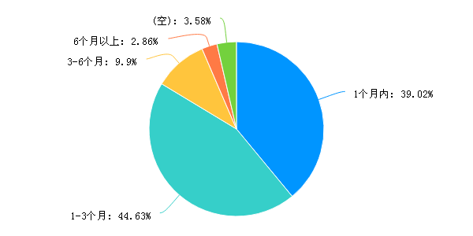
图4-1 预计疫情解除后多久能恢复正常经营
针对疫情解除后的困难，企业经营者最担心的是拍卖市场萎缩（占比71.72%）、客户流失（占比14.68%）。
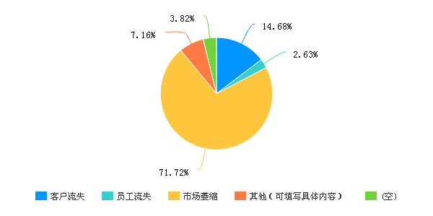
图4-2 疫情解除后还会面临哪些困难

从当前行业所处的大环境看，整个经济社会的不确定性较大，企业的客户经营、市场需求、经营资源都处于 “停滞到恢复”的状态，各种管理、运营、服务、市场、人员、资金等问题层出不穷，多数企业经营管理重点不得不放在应对各种应急状态，努力维系企业稳定生存和经营的平衡。因此，结合调研企业反馈的情况看，从疫情爆发起，拍卖企业的恢复期或将持续半年左右的时间。在这半年中，市场逐步恢复，企业营业收入会出现不同程度下滑，相对成本不断上升，部分企业甚至会出现持续性亏损，现金流风险增加。
企业希望获得的支持和帮助

调研显示，针对疫情带来的困难，企业最迫切希望获得的政策支持是阶段性减免税收（70.53%）、提供岗位、水电、房租补贴（53.82%）、阶段性降低社保费用（50.95%），以及允许在保障安全前提下开展现场拍卖（43.79%）。
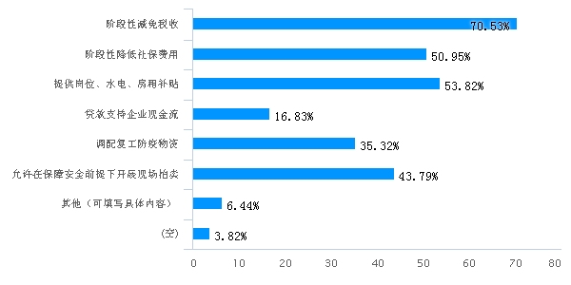
图5-1 拍卖企业希望获得的政策支持

除了以上几点，调研企业还反映：
（一）建议加强防疫物资供给，保障企业复工需要；
（二）建议监管部门简化网络拍卖在标的审核程序，调整标的现场展示、公告时间等方面的要求，以适应网络拍卖“短平快”的特点，支持企业通过开展网络拍卖活动对冲疫情管控的业务损失。
（三）建议将国有资产、公共资源业务纳入公平竞争投标，切实扩大拍卖市场空间；
（四）建议加强对网络拍卖主体资格的监管，保障市场公平竞争；
（五）希望国有土地使用权拍卖允许拍卖师主持，减少企业人员成本；
（六）建议政府鼓励上下游行业正常经营，尽早实现业务正常化。
企业采取的措施
为减少损失，72.79%的企业表示计划“远程办公或尽量线上经营”，8.35%表示将考虑“降薪或裁员”，另有14.5%还没有具体的措施。总的看来，采取网络拍卖来对冲经营损失已是业界的普遍共识，而由此对线上拍卖活动带来的推进及观念上的改变则更值得重视。
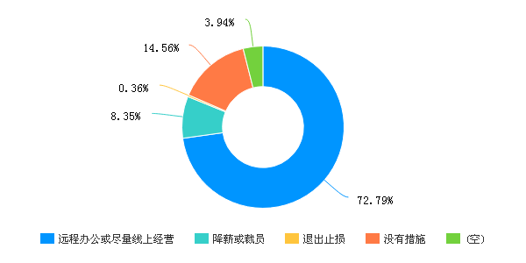
图6-1 打算如何减少损失
除此之外，接受调研的企业还采取了一些值得借鉴的措施，包括：
（一）企业疫情防控方面，制定针对性管理办法。采取网上办公，弹性上班、轮流工作制等工作方式，做好员工安抚工作，引导员工科学防控疫情，普及相关知识，坚持定期给单位公共设施场所消毒。
（二）在业务方面，采用电话、网络方式联络客户，根据委托人的要求调整工作方向，尽量采用网络拍卖。调整工作安排，用好疫情期间的时间，对潜在项目先期拟订计划方案，实现疫情缓解后的无缝对接。积极参与项目投标活动，做好前期准备，努力拓展业务。
（三）在企业管理方面，加强企业开源节流，强化内功。提高员工素质，组织员工在网上学习拍卖专业知识，加强网络培训。
行业面临的主要问题：
根据对开放性问题的整理，被调研企业负责人普遍认为当前及疫情解除后，拍卖行业需要马上解决的问题包括：
（一）提振行业信心。提高企业凝聚力和从业人员的自信；
（二）加快网络拍卖的发展。进一步提高网络拍卖的应用率，利用人工智能、物联网应用和拍卖无缝对接：
（三）加强客户联系。提供更优质的服务，防止客户的流失。
（四）加快业务调整。努力开拓创新型业务，加快企业转型升级。
（五）重视开源节流，降低企业固有的经营成本。
总结
综合调研反映的情况，疫情影响，当前拍卖行业呈现如下特点：第一，企业复工意愿普遍比较强烈，但有效运营水平仍待提高；第二，受疫情影响暂缓拍卖场次不少于2000场，企业损失明显；第三，市场预期信心不足，预计经营恢复至正常状态需要半年左右时间。
面对突发疫情，协会认为，拍卖企业应做好持久准备，同时根据各地情况及企业经营的实际情况，及时制定抗风险的经营对策。结合专家意见，有如下建议：
（一）确保资金链安全。在确保资金回收、科学有序规划使用的基础上，利用近期政府的支持政策，争取金融信贷支持；用好社保、税收和房租减免、缓交等方面的政策，减少企业当前现金支出。
（二）关注市场开拓。在应对市场风险的同时，重点关注市场变动带来的资产处置机会，利用疫情期间做好前期筹划和客户沟通工作，找出突破口，快速进入。
（三）提高技术水平。积极开展网络拍卖，对冲业务损失；创新用好新媒体技术手段，解决标的征集、现场看样、业务营销等方面的实际问题。
（四）增强企业凝聚力。大力宣传企业积极参与抗击疫情行动和有突出事迹的员工，加强员工共赢共享思维和对企业向心力与自豪感；练内功，储备经营实力，加强技术与服务培训，提升员工的经营管理水平和服务水平。
（五）降低成本。降低人力成本，重点优化员工岗位分配、优化业务流程，提高员工工作效率，降低人员成本；降低运营成本，包括房租、仓储等固定成本及业务变动成本，盘活资源；降低管理成本，尽量减少对与经营收入无关的管理成本的支持，降低管理成本。
（六）降低法律风险。开展企业法律风险评估，重点梳理合同履约风险、劳动风险，制定法律风险对策。
致谢
调研过程中受访者积极参与问卷，诸多行业同仁付诸心力，热心推送问卷并提供宝贵建议，在此一并衷心感谢！

抗疫业务两不误，中拍平台网拍服务全面提速
2020年伊始，新型冠状病毒成了全国人民的“头号大敌”。一切仿佛同17年前一样，人员流动与开工受限的情境下，疫情对经济产生了多方面的影响。17年前同样紧张的环境下，阿里巴巴的淘宝在湖畔花园秘密组建，刘强东将中关村的实体店开始搬到线上，逐渐打造京东商城。“非典”后淘宝和京东崛起，在国内不仅打败了eBay，而且将线上零售推向了新的高度。
不得不说，疫情的危机下，考验着各行各业，也孕育着新的机会，“线上购物”“线上教育”“线上办公”加速替代着传统线下的方式。那么作为拍卖企业呢？疫情之下，给我们带来哪些新挑战？又孕育着哪些新机会呢？
疫情影响下，线下拍卖活动的组织受限；竞买人现场办理竞买手续也相对受阻；保证金的线下缴纳及退款也出现障碍；现场看样、标的尽调等等均受到影响。粗略统计，春节以来近半个月的拍卖会数量较往年同期减少36%。就目前情况，中拍平台向全国部分企业进行抽样调查，多数企业没有明确复工时间，而已经复工的企业多数也处于远程办公状态。由此看来，疫情对行业的影响还会持续。
为了将影响降低到最小，中拍平台呼吁全体企业抓紧借此机会做好线上化的布局，不要以有些问题线上解决不了为借口拒绝线上化。随着科技的进步和人们认识的不断改变，所谓的“解决不了”也许只是时间问题。
俗话说特殊时期特殊对待，在这样一个疫情期，拍卖企业确实要打起十二分精神，在转变经营思路上多下功夫。说到转变，很多企业顿时觉得无从下手，希望线上化转型，但是要如何落地呢？小编给您建议，可以先从简单的、好实现的开始逐步落地！第一步，可以先将公告线上化，将公告改成互联网媒体拍卖公告，线上发布、转发；第二步，招商线上化，通过中拍平台为大家免费提供的招商系统发布招商公告，对拍品进行线上推广；第三步，拍卖线上化，组织在线拍卖活动。如此一来，竞买人也可以不受空间限制，在线上参与竞买；而委托方，也可以通过在线实时跟踪；岂不是一举三得！
其实，根据小编梳理的中拍平台拍卖数据来看，很多企业早在前几年就捷足先登，完成了较为成熟的线上化布局，此时尽显优势！小编建议这些企业此时更应该努力，用积累的经验推广线上模式，实现快速发展。



当然受疫情影响，有些企业业务延后，小编也建议大家，组织好企业员工的学习。市场在变，合作方式也在变，对拍卖企业的服务能力要求也在变。如果大家能利用好这个特殊的时间充分学习专业知识，清晰思考业务体系，充分了解委托方的行业需求，学习在线拍卖知识，待春暖花开，定能有好的收获。
近几日，中国拍卖行业协会发文倡导和鼓励企业加快转变拍卖经营观念，调整拍卖经营模式，多多使用线上拍卖！希望全行业重视起来，做好在线拍卖的准备，全面提升拍卖行业的信息化和数字化水平，以适应新时代发展的要求。
中拍平台作为中国拍卖行业协会发起的专业网络拍卖平台，已经做好为拍卖企业提供全方位在线拍卖服务的准备。还没有发展线上拍卖的企业，可要好好思虑一番啦！同时，中拍平台也开通了专供大家学习的版本，欢迎大家来电咨询学习，联系电话：4008985988。

关于应对新冠肺炎疫情支持机动车拍卖业务
采用网络形式拍卖的公告

中拍协【2020】17 号

各拍卖企业：
当前，全国上下正在全力抗击新型冠状病毒感染的肺炎疫情。“不聚众，少外出”仍是防控疫情传播的最有效方式。为贯彻落实党中央和国务院有关要求，中国拍卖行业协会于1月27日发出《关于合力做好新型冠状病毒感染肺炎疫情防控工作的倡议书》，呼吁各拍卖企业暂停、暂缓集中性现场拍卖活动，鼓励采用网络形式开展拍卖活动。
近些年来，机动车拍卖作为我国拍卖行业的重要专业板块呈快速发展态势。当下，各地拍卖企业陆续复工，在疫情未能解除前如何合法、合理、便捷地开展机动车拍卖业务成为突出问题。
倡议书发出后，中拍平台网络科技股份有限公司、北京国联拍科技股份有限公司表示积极响应号召，践行行业担当，发挥专业能力，全力支持全国各地拍卖企业开展机动车网络拍卖活动，承诺在疫情结束前，分别免费开放“中拍平台”、“安心拍车平台”，并提供技术服务，为全国机动车拍卖业务的正常开展提供强有力保障。
抗击疫情，共克时艰。在这特殊的时期里，中拍协将充分发挥引导和桥梁作用，与有关方面共同助力拍卖企业通过网络开展拍卖活动，平稳渡过此次疫情。同时，以此为契机，加快转变拍卖经营观念，调整拍卖经营模式，全面提升拍卖行业的信息化和数字化水平，以适应新时代发展的要求。

中国拍卖行业协会党支部致全行业党员
关于坚决打赢疫情防控阻击战的倡议书

中拍协党字【2020】2 号

中国拍卖行业各基层党组织、全体共产党员：
当前，新型冠状病毒感染的肺炎疫情防控工作处于关键时期，为切实做好新型冠状病毒感染的肺炎疫情防控工作，充分发挥党组织战斗堡垒作用和党员先锋模范作用，在此，向拍卖行业各基层党组织和全体党员发出如下倡议：
一、提高政治站位，坚决贯彻党中央有关决策部署。广大党员要增强“四个意识”、坚定“四个自信”、做到“两个维护”，切实把思想和行动统一到习近平总书记关于疫情防控的重要指示精神上来，在疫情防控斗争中挺身而出、英勇奋斗、扎实工作，团结带领广大人民群众坚定不移把党中央决策部署落到实处，坚决打赢疫情防控阻击战。
二、勇于担当作为，履职尽责，充分发挥先锋模范作用。广大党员应发扬不畏艰险、无私奉献的精神，坚定站在疫情防控和本职工作第一线，要勇担当、敢作为，做到守土有责、守土负责、守土尽责，利用拍卖行业专业优势，根据相关部门公布的疫区需求，依法依规协助做好慈善物资、款项的筹措工作，为疫情防控贡献力量，发挥党员当先锋作表率的作用。
三、加强知识学习，提高科学防控能力。广大党员要在主动学习防疫知识、增强自我防病意识的同时，自觉向身边群众科普疫情防治知识和防控要求，带头倡导健康的生活方式，并教育引导身边群众提高自我保护意识，带头做好并积极督促身边群众勤洗手、讲卫生，不聚会、少出门，不接触活禽不吃野味，少去人员密集的场所，有效切断病毒传播途径。
四、引领舆论导向，坚决维护社会大局稳定。各基层党组织要充分利用微信公众号、微信群带头宣传党中央、各省市委有关政策要求，争当政策解读、正面引导的宣传员。广大党员应抵制错误信息，不信谣、不传谣、不造谣，不随意转发、不恶意评论、不以谣传谣，争做维护和谐、维护稳定的践行者，传播正能量、汇聚精气神，凝聚同舟共济、万众一心、共抗疫情的强大合力。
疫情就是命令，防控就是责任！打赢疫情防控战是当前最重要最紧迫的政治任务，让我们迅速行动起来，坚定信心、主动应对、科学防控，全行业一道齐心协力、坚决科学地打好打赢疫情防控阻击这场大仗硬仗。

湖北抗疫 | 携手共战疫·人间有大爱
2019 年底，突如其来的一场新冠状病毒疫情犹如狂风骤雨般扑向中华大地。我们湖北武汉不幸成了此次疫情的始发地重灾区。随着“封城”的指令的下达，猛然按下了城市运转的“暂停键”。往日的华灯璀璨已不再、车水马龙已不再、人声鼎沸已不再、欢声笑语也不再……一时间，真是乌云压城城欲摧。在经历了短暂的恐慌之后，在党和国家坚强有力的领导之下，人民军队闻令而动，各兄弟省市区医护人员逆行驰援，使我们自古勇敢刚毅的湖北人民开始稳住了阵脚。全省人民虽身陷水深火热之中，但仍自觉按照外防输出内防扩散的要求，秉承“守一座城、保一国人”的家国情怀，积极配合国家联防联控机制，携手防控、勇敢战“疫”。面对肆虐疫情，咱们湖北拍卖人也奋勇争先，积极行动，认真按照省拍协的倡议，广泛开展了爱心捐赠活动。据不完全统计，截止二月底，全省拍卖企业向省市慈善机构捐款壹佰叁拾肆万贰仟元（￥1342000）善款。具体捐款企业及捐款金额如下：汉海拍卖集团向湖北和贵州的慈善机构捐赠壹佰贰拾万元（￥1200000）善款；湖北长程产权拍卖有限公司向襄阳市红十字会捐赠了贰万元（￥20000）善款；湖北泽坤拍卖有限公司向襄阳市红十字会捐赠伍万元（￥50000）善款；湖北正佳拍卖有限公司向襄阳市红十字会捐赠壹万元（￥10000）善款；湖北诚丰拍卖有限公司向丹江口市财政局捐赠伍仟元（￥5000）善款；湖北嘉信达拍卖有限公司向十堰慈善机构捐赠壹万陆仟元（￥16000）善款；湖北世纪阳光拍卖有限公司向宜昌市慈善总会捐赠伍佰元（￥500）善款；宜昌天地拍卖有限公司向宜昌市慈善总会捐赠叁佰元（￥300）善款；湖北宏昌拍卖有限公司杨华琼女士以个人名义向中国工商银行工会工作委员会捐赠贰佰元（￥200）善款；湖北天阳拍卖有限公司向十堰慈善总会捐赠贰万元（￥20000）善款；湖北楚天世纪拍卖有限公司向云梦县红十字会捐赠贰万元（￥20000）善款。
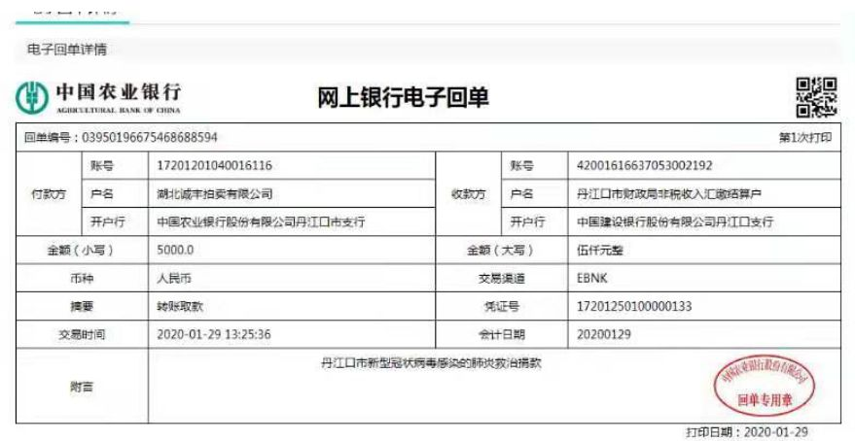
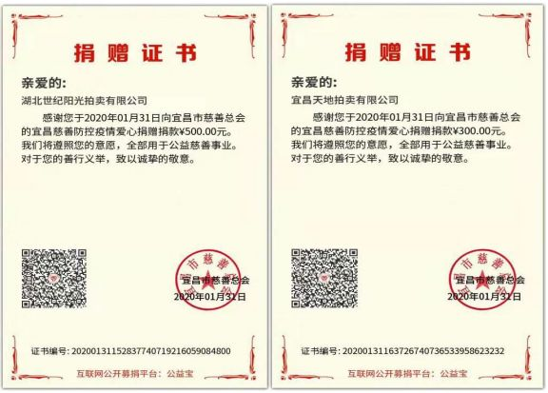
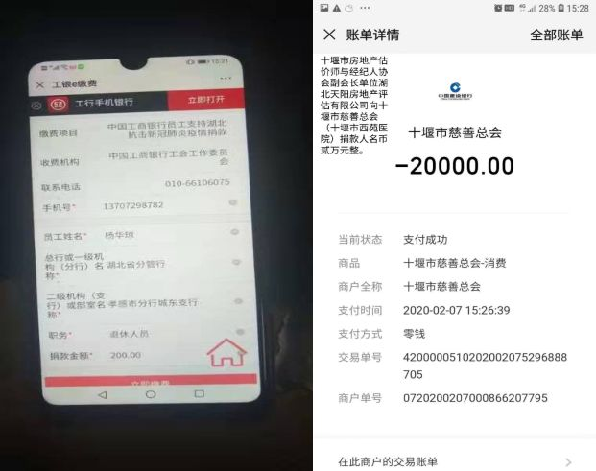
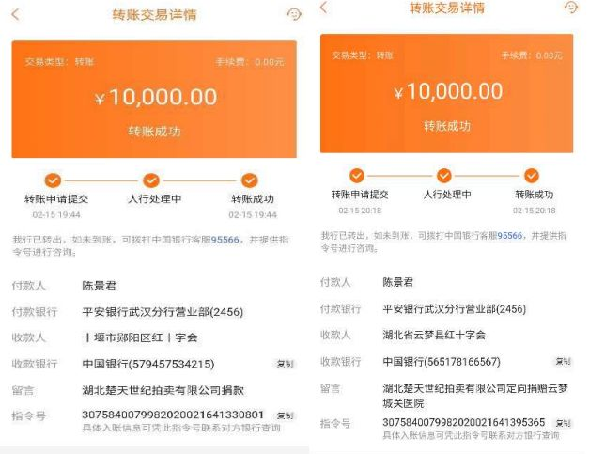
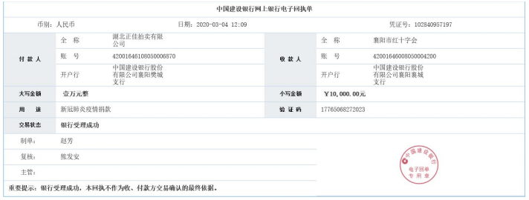
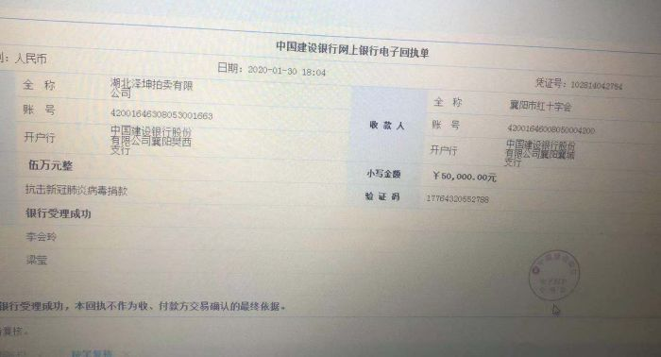

在捐款的同时，一些拍卖企业还向有关医院开展了捐赠生活急需用品和医用物品活动。如湖北德润古今拍卖有限公司董事长李洪武先生向武汉大学中南医院捐赠富含高营养灵芝鸡蛋20箱(7200枚）。在此之前，该公司还先后两次单独向江岸区社区捐赠防护物资，以此向奋战在抗疫一线的“逆行者”致敬。
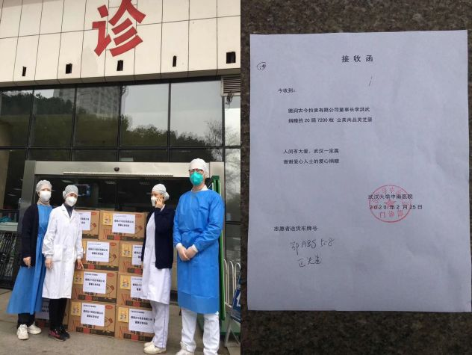
湖北长程产权拍卖有限公司董事长牛岭峰不仅从疫情一开始就积极参加了志愿者活动，而且还利用自己市政协常委的人脉资源，通过社会爱心企业的帮助，为襄阳市中心医院筹集了大量的护士服（裤）及医用床单床罩床套等。目前全省拍卖行业的爱心接力捐款捐物活动仍在进行之中。真是瘟疫无情人有情，人间处处有大爱！

四川拍卖人，合力为抗击疫情捐款
2月20日，四川省拍卖行业协会发出《四川拍卖人，行动起来，合力为抗击疫情捐款》的通知后，四川省拍协会长，副会长单位带头，理事单位，企业，拍卖师纷纷响应。截止目前，累计捐款100900元。情况如下：

一、会长单位和副会长单位捐款66000元会长单位四川乐山拍卖中心有限公司捐款6000元。副会长单位捐款60000元：1、四川华联拍卖行有限公司5000元2、四川金诚拍卖有限公司5000元3、四川省嘉诚拍卖有限公司5000元4、四川省嘉士利拍卖有限公司5000元5、四川锐佳拍卖有限公司5000元6、四川首尔迪拍卖有限公司5000元7、绵阳旗标拍卖有限公司5000元8、四川鹏润拍卖有限公司5000元9、四川省瑞诚拍卖有限公司5000元10、四川勃森拍卖有限公司5000元11、四川天源拍卖有限公司5000元12、泸州佳诚拍卖有限公司5000元
二、理事单位捐款：21200元1、四川天意拍卖有限公司捐款500元2、四川德葆拍卖有限公司认捐5000元3、四川创新网络拍卖有限公司捐款1000元4、德阳富信拍卖有限公司认捐2000元5、自贡东方拍卖有限公司捐款2000元6、四川佳瑞拍卖有限公司捐款1200元7、乐山瑞星拍卖有限公司捐款3000元8、德阳诚实拍卖行有限公司捐款2000元9、四川元享拍卖有限公司捐款2000元10、巴中凯利达网络拍卖公司捐款1000元11、四川新动力拍卖有限公司捐款1500元
三、拍卖师捐款：13700元1、四川金诚拍卖有限公司拍卖师：刘金平2000元，罗建红500元，蒲江龙500元。2、四川成都华联拍卖行有限公司拍卖师：陈红1000元，陈曦雪1000元，马兵和刘祎合计1200元。3、四川乐山拍卖中心拍卖师：陈志德1000元，陈刚1000元。4、四川锐佳拍卖有限公司拍卖师：梁奕1000元，许子元500元，戴辉500元。5、四川首尔迪拍卖有限公司拍卖师：杨赛琼1000元，陈璐500元，周燕500元。6、拍卖师：任正飞1000元。7、德阳诚实拍卖行有限公司拍卖师：邓志平500元。

抗击疫情，山东拍卖人在行动
自1月27日中国拍卖行业协会向全国各省（区）市拍卖行业协会、各拍卖企业、全体拍卖师发出《关于合力做好新型冠状病毒感染肺炎疫情防控工作的倡议书》以来，全国拍卖人为抗击疫情，纷纷行动，发挥行业优势，积极投入到疫情防控这场硬仗中。
春节前夕，武汉市爆发新型冠状病毒感染的肺炎疫情，在全国范围内迅速蔓延，与疫情的阻击战更是牵动着每一个人的心。中国拍卖行业协会及时发出倡议，呼吁全行业合力做好疫情防控工作，并号召全国各拍卖行业协会、拍卖企业和拍卖从业人员积极行动起来，发挥专业优势，支援抗疫战斗。
山东省部分拍卖企业第一时间纷纷响应，不能出门就充分利用网络拍卖，开展慈善拍卖活动。大年初一，洪力科技有限公司就在洪力自助公益拍卖平台上呼吁拍卖机构和个人参与捐物拍卖，所得款项用于武汉防控疫情。截止2月2日，山东鑫汇银通拍卖行募集10件拍卖品、山东众信价格评估拍卖有限公司募集6件拍品、山东明仕达拍卖有限公司募集4件拍品、聊城市达华拍卖有限公司募集1件拍品，正在洪力网火热竞拍中。洪力董事长毕研挺先生捐赠的2008中国戊子（鼠）年金银纪念币以1600元起拍现已拍到81666元，他们正以实际行动驰援武汉。佳联国际拍卖有限公司响应行业暂停集中性现场拍卖的要求，发挥自主研发点拍网科技优势，做好各方面准备，全力支持省内外拍卖企业网上拍卖，免费提供技术支持和专业化服务。
金诺国际拍卖有限公司所在地的街道办事处工作人员春节假期24小时昼夜无休开展人员排查、社区消毒等工作，始终奋战在防控疫情第一线。他们了解情况后，采购了一批营养麦片、钙奶饼干、方便面等物资，于1月31日由金诺国际拍卖总经理位琳随同集团其他同志送到当地街道办，为社区防疫工作贡献微薄之力。
疫情就是命令，防控就是责任。爱心无大小，山东省拍协倡议有能力、有条件、有意愿的单位和个人积极行动起来，自觉践行社会责任，发挥“一方有难、八方支援”的强大力量，捐款捐物，开展各类网络慈善拍卖，把行业爱心善款物资用于前线抗疫工作，为夺取这场疫情战斗的全面胜利贡献一份力量。

上海拍协-大爱无疆，守望相助

2020年2月7日，上海市拍卖行业协会发出倡议——“病毒无情，人间有爱，启动抗击疫情慈善活动”。希望上海238家拍卖企业，3千多名拍卖同仁积极响应，以实际行动支援前方，体现上海拍卖人的大仁大爱！
《倡议书》简述了上海多家拍卖公司、拍卖师策划“心系武汉，支援前线”的公益活动，启动爱心拍品征集，组织慈善手机端在线拍卖，带了一个好头，起到了引领作用，可喜可嘉。《倡议书》倡导“我为人人，人人为我”的价值观，做好自己，争当“大爱拍卖人”；倡导“珍惜生活，立足当下”的人生观，做好当下，争当“明星拍卖人”；倡导“为客户赋能，为行业争光”的服务观，做好服务，争当“网红拍卖人”。《倡议书》就如何做好捐款、捐物、义拍工作做了展开，一是，领导重视，组织到位。协会成立专项工作组，下设办公室，落实工作任务，协调工作环节，推进工作开展。二是，全力以赴，实施到位。号召拍卖从业人员捐款、捐物，征集慈善拍卖标的，组织网上拍卖。三是，协同作业，管理到位。抓紧时间，“复工”后进入角色；抓住关键，上下联动、有序安排，真做实做。抓好推进，汇总信息，报道宣传。
〇〇【暖心】〇〇

2020年2月9日，上海金磐拍卖有限公司“早准备，早安排”，配备体温枪、口罩、消毒水等，满足员工和客户的防疫需求。公司下发通知，要求员工从我做起，严于律己。号召员工，病疫当前，并肩作战。向社会承诺，作为社区邻居，无论何时，我们的服务的初心不变、热心不变！公司要求员工进入工作区域，自行清洁工作区域卫生，用酒精小喷壶对电脑、手机及桌面等予以喷洒消毒，使用时禁止使用明火和充电设备。每人必须戴好口罩（除喝水、吃东西外，不得摘去口罩）消毒工作完成一小时以上之后，方可打开空调，每个工作区域均须保持空气流通，开窗开门。注意安全，不得与84消毒液同时使用。消毒液专门用于清洗公共区域、厕所、门把手、开关等。
〇〇【保障】〇〇

2020年2月6日下午、2月7日下午，上海海同拍卖有限公司、上海黄浦拍卖有限公司、上海技术产权拍卖有限公司按照人民法院的要求，在做好竞买人网上出价的引导性工作的前提下，“如期”组织现场与网络同步竞价，实现了拍卖成交。上海市公共资源拍卖中心为确保春节期间网络司法拍卖安全稳定，节前专门部署，落实工作人员24小时不间断接受客户在线咨询。在节日休假期间，切实做好竞买人参拍实名认证审核，做好在线咨询问题回复，到公拍中心配合拍卖公司组织好现场与网络同步竞价。

〇〇【指南】〇〇

2020年2月7日，上海市拍卖行业协会秘书处编发《拍卖企业疫情防控工作指南》，下发至拍卖企业，刊发在协会官方微信公众号、官网上，引导拍卖企业人实际情况出发，切实做好疫情防控工作。另外，下发关于采集信息汇总情况反映诉求的通知，分享行业内外的好的做法，指导拍卖企业“早安排、快行动、多宣传”。

〇〇【微拍】〇〇

2020年2月2日，上海得佳趣艺术品拍卖公司基于疫情——暂停线下的“月月拍”，启动网络小程序的“周周拍”（每周20件标的），“天天拍”（每日一件标的）。同时，得佳趣公司践行慈善义举，推出主题为“大家一起举起来”的义拍专场，决定将拍卖所得买受人佣金作为善款捐助上海瑞金医院，用于支援抗击疫情前线的医护人员。

〇〇【行动】〇〇

2020年2月6日，上海国泰拍卖行有限责任公司党支部采用网络会议的方式，向本公司党员、员工传达黄浦区区政府“抗击疫情专题会议”精神。公司党员纷纷表示，“我们虽不能冲上第一线救护病人，但是在远方尽自己的绵薄之力，愿意为受困者奉献爱心、提供帮助，武汉加油，中国加油！”。同时，落实市委、市政府关于“为中小微企业降费减负”的要求，结合本公司实际情况，主动为旗下三个单元的承租商户减免疫情期间的租金，与中小微企业共渡难关。

关于协会秘书处暂时调整办公方式的通知

各拍卖企业、各位拍卖师：
为响应自治区政府号召，在正值新型冠状病毒感染疫情防控关键时期，协会秘书处将根据实际情况进行工作方式调整。目前，协会秘书处办公所在地“世和酒店”仍然处于关闭状态。为配合并支持世和酒店相关防控要求，切实做好疫情防控工作，也为了不影响协会工作正常进行，协会秘书处即日起将实行网上办公阶段，现将有关事项通知如下。
1、请所有拍卖师及时网上申报，协会年检工作正常进行审核；
2、年检期间不办理拍卖师变更事项，协会目前暂不接收快递文件；
3、现在正值会费缴纳期间，已交会费的企业，会费发票暂时不邮寄；
4、“全国拍卖行业信息管理系统”2020年1月份统计数据可延迟到2月20日；
5、为减少人员聚集交叉传染，协会秘书处暂不接受企业及相关人员来访，相关业务咨询可在协会微信群“内蒙古企业会员群”和“内蒙古拍卖师会员群”中作交流解答；
6、特殊情况请联系协会秘书处：
联系人：娜 晴13274715556
宋冠楠18636247506
邵冬梅18548133391
0471-6935861
内蒙古拍卖行业协会
2020年2月3日

内蒙古拍卖行业协会疫情防控工作

新春伊始，武汉市爆发新型冠状病毒感染的肺炎疫情，我区拍卖行业协会于 1月27日紧急发布《防控疫情，我们在行动》
的通知，动员全区拍卖人，统一行动。倡议暂停相关集中性拍卖活动；倡议加强防范意识，关注疫情发展，及时报告和处置紧急情况；并且倡议各拍卖企业和从业人员要运用拍卖专业知识和经验，根据相关部门公布的疫区需求，依法依规协助做好慈善物资款项的筹措工作，为我区疫情防控工作贡献力量。这其中我区内蒙古福汇拍卖有限公司向当地呼伦贝尔市红十字会捐赠疫情防空资金5万元。内蒙古众汇拍卖有限责任公司、内蒙古中宣拍卖有限责任公司第一时间在洪力网发布了《组织开展自助捐物拍卖驰援武汉防控肺炎疫情的公告》。
内蒙古宇恒泰有限责任公司董事长谢强，疫情发生以来，作为一名共产党员，党支部书记，深感责任重大。极积主动与社区物业公司联系组织了“共产党员先锋队"进行小区疫情防控检查工作。坚持每日对小区内的出入住户严格登记人员信息和测量体温工作。确保小区内住户安全出行。与此同时，又积极参与巴彦淖尔市临河区民营医师协会组织抗击新冠肺炎捐款活动和临河区人民医院组织抗击新冠肺炎的捐赠活动，以及武汉慈善总工会的捐款。她用实际行动体现了共产党员和拍卖人在危难之际的担当和作为，筑起了一道阻击疫情传播蔓延和坚实防线。
同时为响应自治区政府号召，在配合国家疫情相关防控要求，切实做好疫情防控工作的情况下不影响内蒙古拍卖行业协会秘书处的工作正常进行，于1月31日发布了《实行网络办公》的通知，2月3日发布了《关于协会秘书处暂时调整办公方式的通知》，根据实际情况进行工作方式调整，网上办公。切实有效的把工作和防控疫情相结合，做到工作防控两不误！
2月6日发布了《小贴士 | 疫情期间，暂缓拍卖应该怎么处理？》，内拍协号召所有拍卖企业和全体会员要把思想统一到党中央国务院、以及自治区的决策部署上来，把行动统一到各地党委政府的防控要求上来，依法科学有序防控，确保各项工作措施不折不扣落实到位。疫情面前，拍卖人在行动！担起协会职责，我们将共同面对困难，充分发挥行业协会作用，勇于承担行业责任，与国家共渡难关，我们一定能打赢这场没有硝烟的战争！

疫情当前内蒙拍卖人在行动（之一）

福汇情系家乡 大爱回馈社会
内蒙古自治区启动突发重大公共卫生事件一级响应以来，抗疫行动牵动着每个人的心。1月30日，内蒙古福汇建设集团有限公司向呼伦贝尔市红十字会捐赠疫情防控资金5万元。
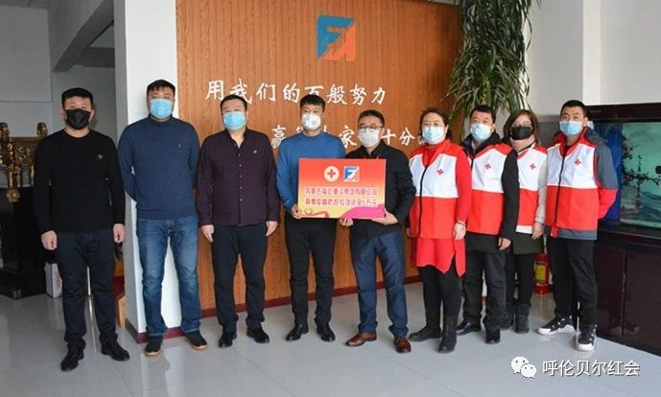
内蒙古福汇建设集团有限公司成立于2014年，主营建筑工程、拍卖、典当行、汽车租赁。企业从创业初期筚路蓝缕到逐步壮大，得到了社会各界的关心、支持和帮助，成为福汇人顽强拼搏的精神动力。
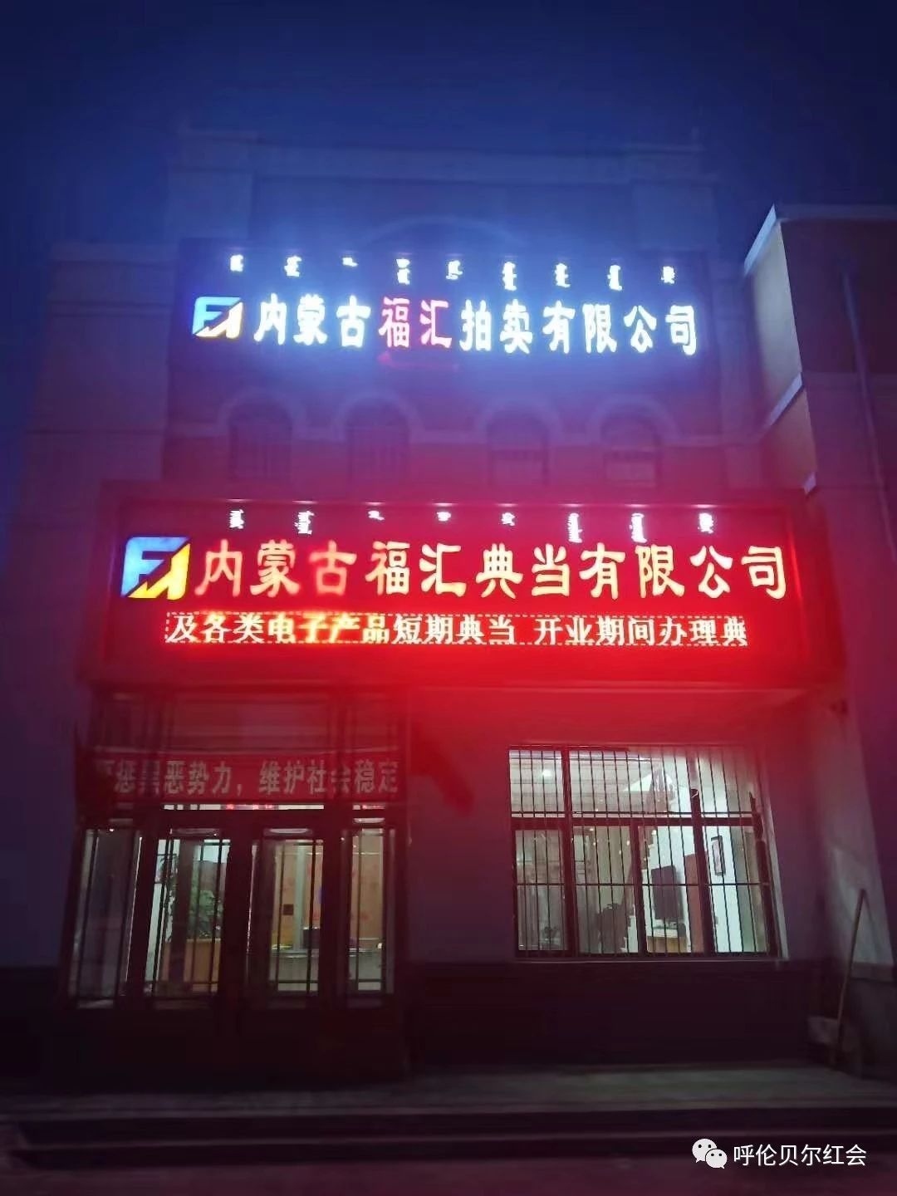
“当前疫情防控形势严峻，虽是春节假期，但很多党员干部、医护人员不顾安危奋战在抗疫一线。疫情防控没有局外人，作为在呼伦贝尔社会各界人士关心、关注下成长壮大起来的本土企业，必须扛起社会责任，为防控呼伦贝尔新型冠状病毒肺炎疫情尽绵薄之力。”内蒙古福汇建设集团有限公司负责人高福星如是说。
社会各界积极行动、踊跃捐钱赠物，纷纷献上爱心，为防控抗击疫情贡献一份力量，汇聚成一股暖流，为坚决打赢疫情防控阻击战增添了强大动力。

抗击疫情 内蒙拍卖人在行动（之二）

新型冠状病毒感染的肺炎疫情，牵动着全国人民的心。良知告诉人们，疫情面前，人类命运与共，惟有团结协作，才能共铸捍卫生命的力量。
当前，疫情已蔓延到全国所有省区市，抗疫战斗进入到一个关键时期。内蒙古宇恒泰拍卖有限责任公司积极响应内蒙古拍卖行业协会的倡议并结合当地实际部署布置投入到疫情防控行动中。
谢强，女，内蒙古宇恒泰有限责任公司董事长，疫情发生以来，作为一名共产党员，党支部书记，深感责任重大。极积主动与社区物业公司联系组织了“共产党员先锋队"进行小区疫情防控检查工作。
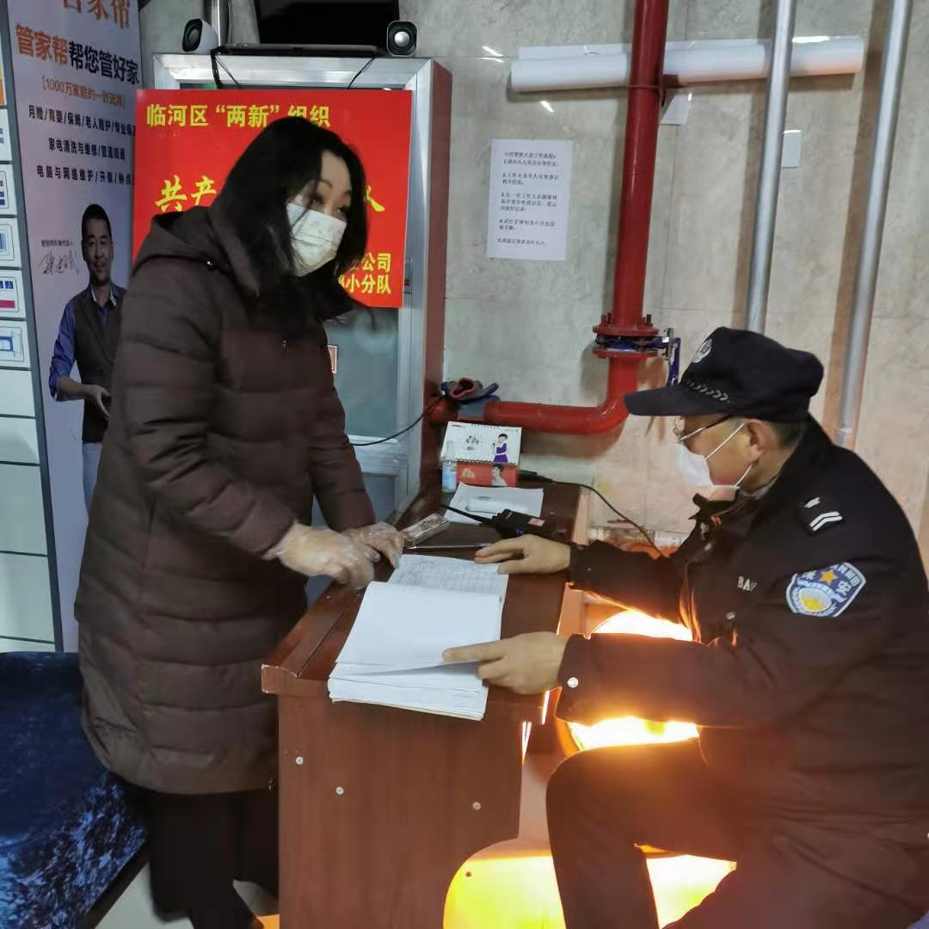

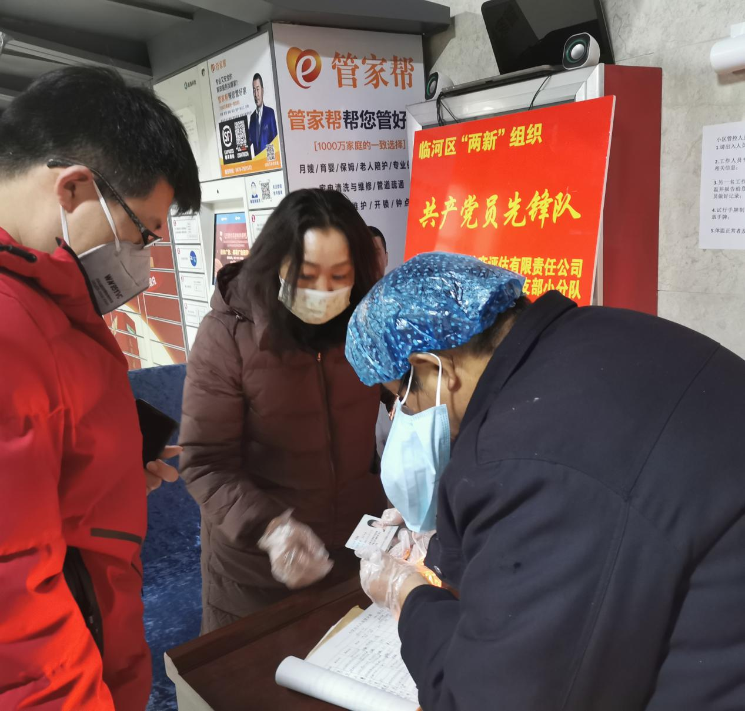
坚持每日对小区内的出入住户严格登记人员信息和测量体温工作。确保小区内住户安全出行。与此同时，又积极参与巴彦淖尔市临河区民营医师协会组织抗击新冠肺炎捐款活动和临河区人民医院组织抗击新冠肺炎的捐赠活动，以及武汉慈善总工会的捐款。她用实际行动体现了共产党员和拍卖人在危难之际的担当和作为，筑起了一道阻击疫情传播蔓延和坚实防线。

内蒙古宇恒泰拍卖有限责任公司
董事长谢强捐资、捐物统计
一、捐资：2110.00元
- 巴彦淖尔市临河区人民医院：1000.00元
- 巴彦淖尔市医政医师协会：1000.00元
- 武汉市慈善总会：110.00元
- 捐物：19798.20元
- 口罩：6000只 18000.00元
其中：交警：1000只
城管：2000只
环卫：2000只
政协第六小组：1000只
- 巴彦淖尔市临河区房屋征收局疫情布控点：（方便面、火腿肠、瓶装水）1798.20元
中华家园2个布控点
博爱医院3个布控点
车站办事处10个布控点
共计：21908.20元

疫情当前内蒙拍卖人在行动（之三）
自1月27日我区拍卖行业协会向全区各拍卖企业、全体拍卖师发出《防控疫情，我们在行动》的通知以来，全区拍卖人为抗击疫情，纷纷行动，发挥行业优势，积极投入到疫情防控这场硬仗中。
随着疫情情势的严峻，我区内蒙古通达拍卖有限责任公司办事处所在地奈曼旗红十字会捐赠了一万元用于抗击新冠肺炎的防控工作。
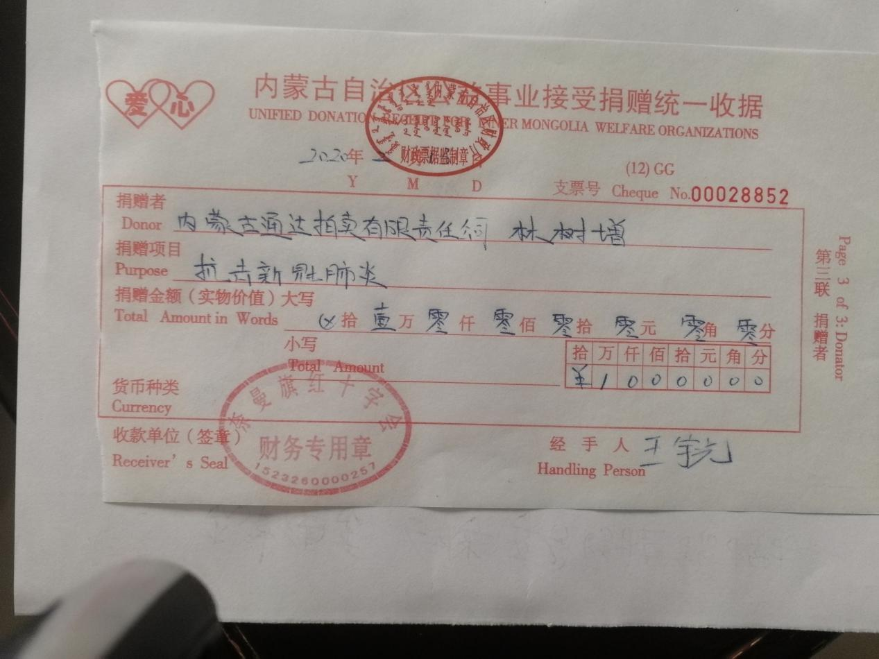
内蒙古通达拍卖有限责任公司所捐款项
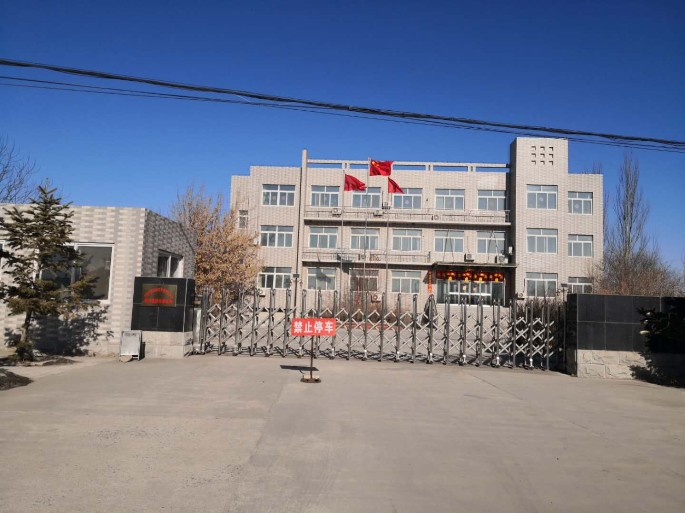
内蒙古通达拍卖有限责任公司奈曼旗办事处
内蒙古联兴拍卖有限责任公司向内蒙古自治区红十字会捐赠了1000元防控疫情基金。内蒙古拍卖爱心人士李虹、王凤林、齐铭分别捐赠了600元、500元、200元的爱心善款。
每每在中华民族的危难时刻，都会体现出我们团结的力量，内拍协号召所有拍卖企业和全体会员要把思想统一到党中央国务院、以及自治区的决策部署上来，把行动统一到各地党委政府的防控要求上来，依法科学有序防控，确保各项工作措施落实到位。疫情面前，拍卖人在行动！担起协会职责，我们将共同面对困难，充分发挥行业协会作用，勇于承担行业责任，与国家共渡难关，共同迎来拍卖行业的春暖花开！

抗击疫情 内蒙拍卖人在行动（之四）

在2020年这场突如其来的疫情考验下，各行各业的人都在自己的岗位上恪尽职守，抗击疫情，共克时艰。自1月27日我区拍卖行业协会向全区各拍卖企业、全体拍卖师发出《防控疫情，我们在行动》的通知以来我区广大拍卖行业同仁积极响应，慷慨奉献，纷纷通过开展慈善拍卖、捐款、捐物等爱心活动支援抗“疫”战斗，用实际行动展现“拍卖人”的社会责任与担当！

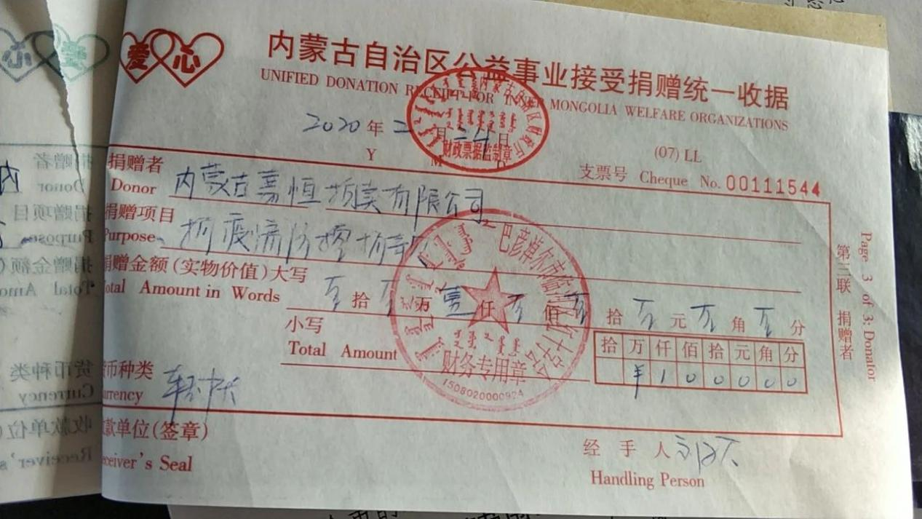

内蒙古嘉恒拍卖有限公司捐赠的抗击疫情防控基金

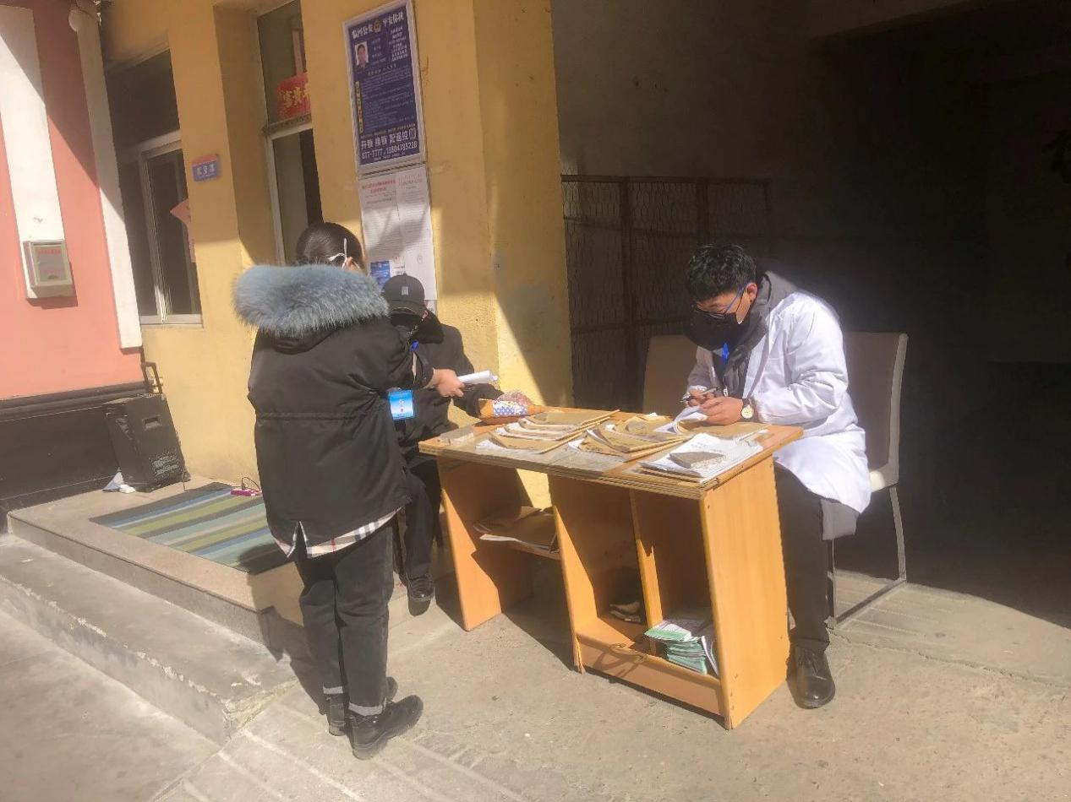

内蒙古嘉恒拍卖有限公司在临河光明小区的疫情布控点
积极参与抗击疫情的工作
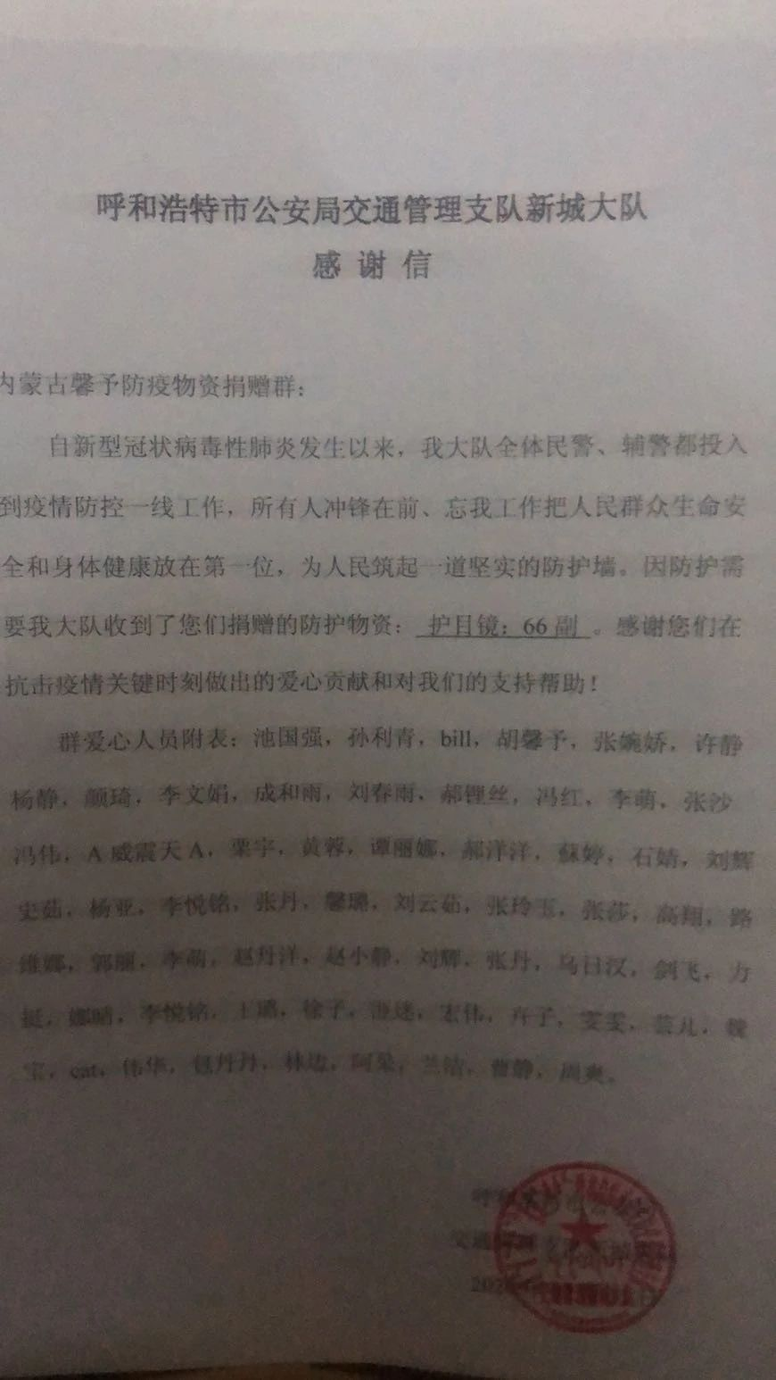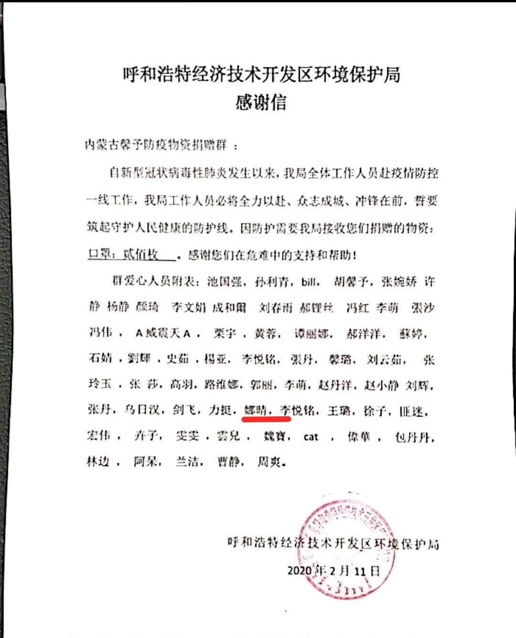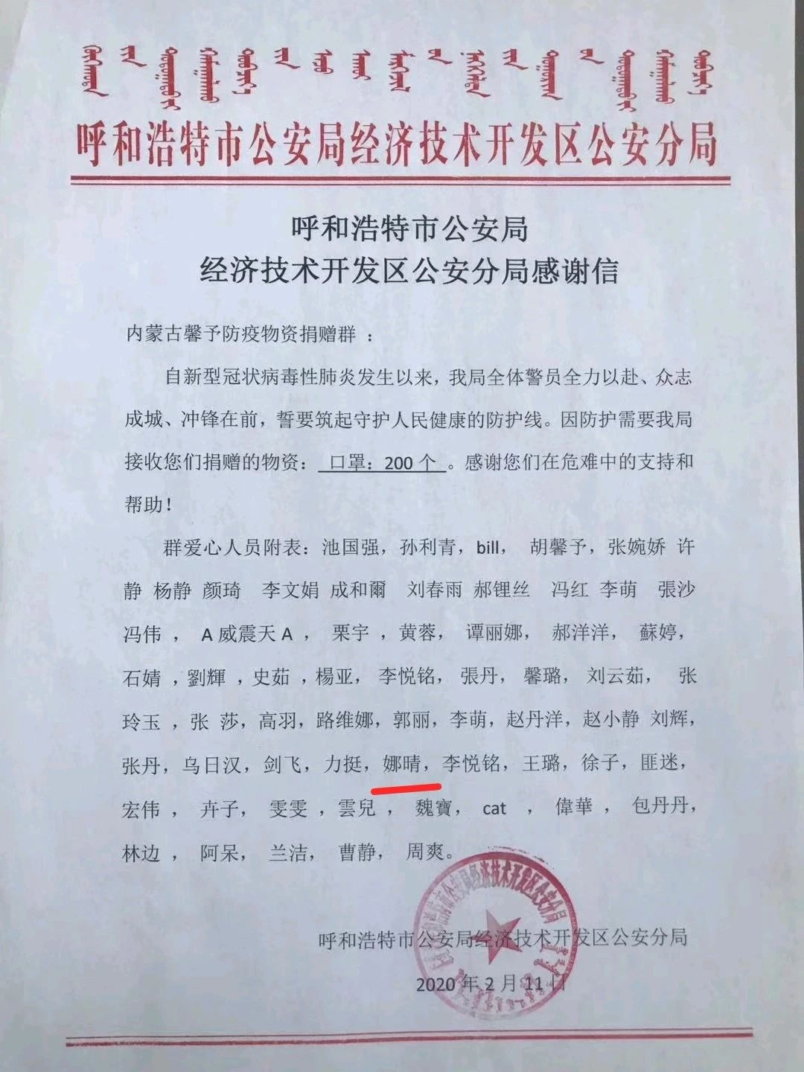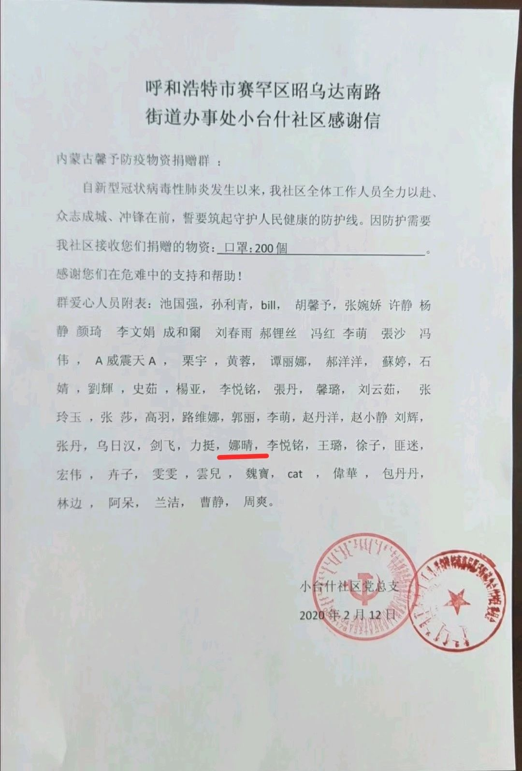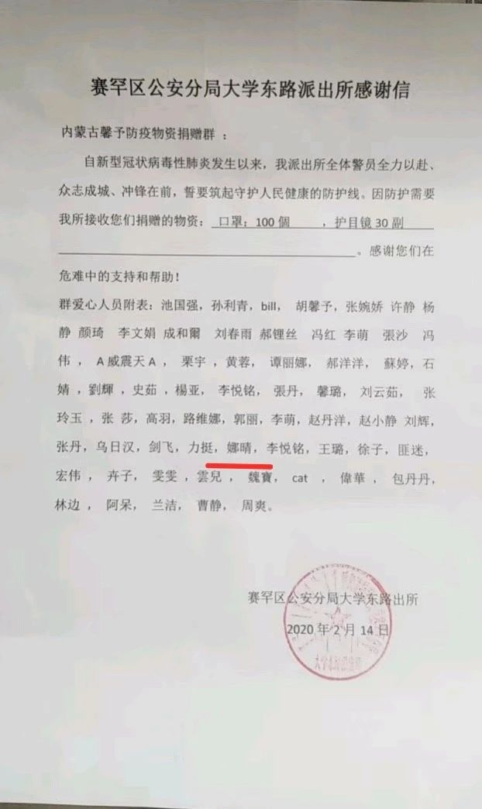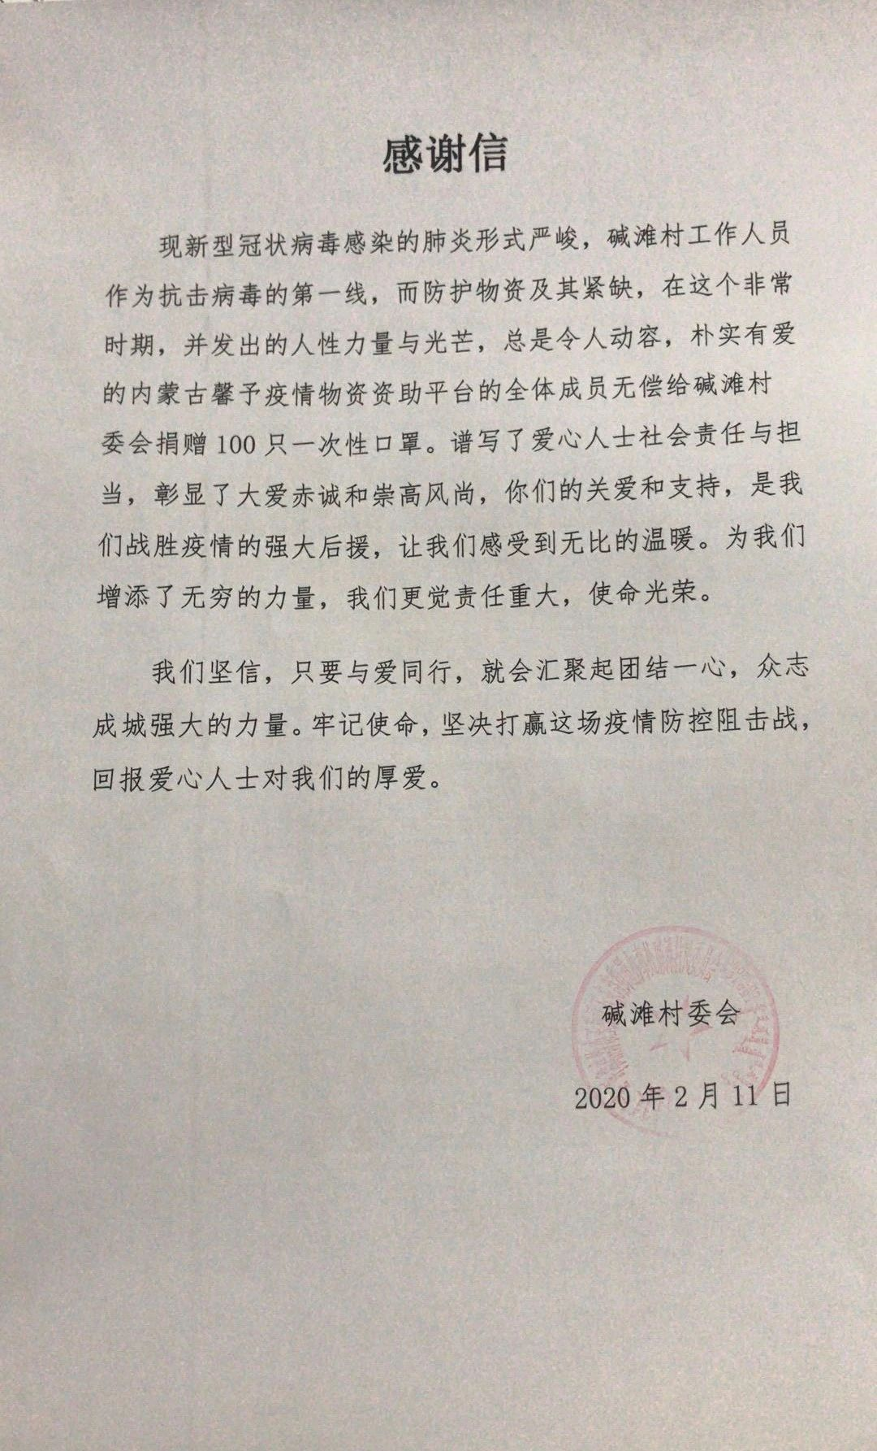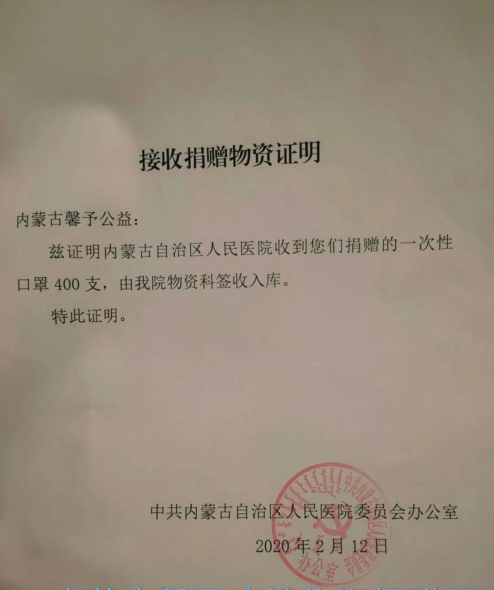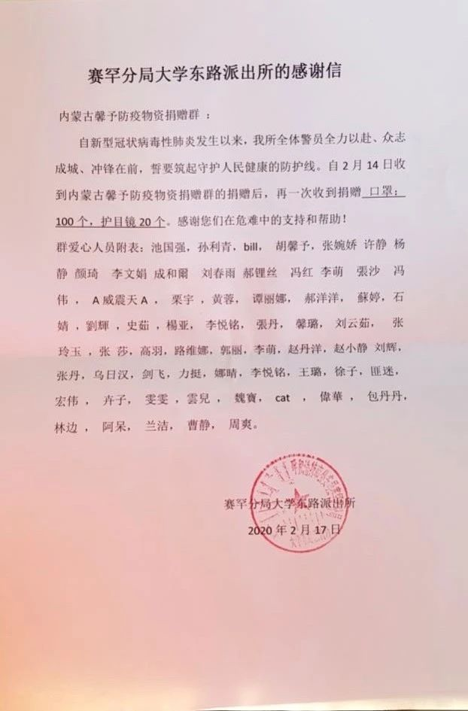
内蒙古拍卖行业协会娜晴秘书长通过资助平台捐赠抗疫物资
全区拍卖人为抗击疫情，纷纷行动，发挥行业优势，积极投入到疫情防控这场硬仗中。一方有难，八方支援！内拍协向所有拍卖同仁的善行之举致以崇高的敬意和衷心的感谢！希望更多的企业能够加入到这场抗“疫”战斗中来，让我们贡献力量、慷慨奉献，一同赢取最后的胜利！

